D i o c e s e o f S a n t a R o s a

ST. Joseph Parish

810 14th St, Fortuna, CA 95540

ST. PAtrick Mission

690 Pershing St. Loleta, CA 95521

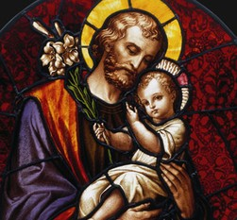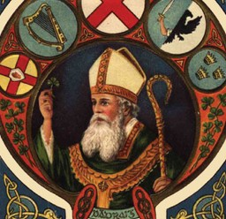

**Office:**

**(707)725-1148**

**2312 Newburg Rd., Fortuna, CA 95540** [**stjosephchurch@suddenlink.net**](mailto:stjosephchurch@suddenlink.net)[**www.saintjoeparish.org**](http://www.saintjoeparish.org/)

**Fr. Edilberto RamCóhnildren Ministry**

**Deacons: Thomas Silva, Francisco Nuñez, Rafael Meraz Parish Office Ad**Y**mB**o**e**u**inT**r**:h**p**Ra**a**ne**r**kb**a**fue**g**lc**r**E**a**cv**p**ae**h**Hry**t**de**e**ar**x**ny**t**andez**

# oct. 27, 2024



## Schedule horario

### Sunday: Mass (Loleta) 8:00am Mass (Fortuna) 10:00am

Domingo: Misa

Catecismo

12:00pm

1:30pm

**Thirtieth SUNDAY IN ORDINARY**

Chatechism Tuesday--Friday: Mass Thursday: Holy Hour,

Confessions First Friday: Adoration Saturday: Confessions,

Mass

Readings | Lecturas

11:30am

### 12:00pm

6:30pm 12:30pm

4:30pm 5:00pm

Diario (Octubre): Rosario Miércoles: Grupo de Oración Jueves: Hora Santa, Confesiones,

Misa Viernes Primero:

Sábado: Confesiones

7:00pm 7:00pm 6:30pm

7:15pm 8:30pm 4:30pm

**TIME**

**xxx domingo**

#### Sunday: [Jer 31:7-9](https://bible.usccb.org/bible/jeremiah/31?7) |[Ps 126:1-2, 2-3, 4-5, 6](https://bible.usccb.org/bible/psalms/126?1)| [Heb 5:1-6](https://bible.usccb.org/bible/hebrews/5?1) | [Mk 10:46-52](https://bible.usccb.org/bible/mark/10?46)

Monday: [Eph 2:19-22](https://bible.usccb.org/bible/ephesians/2?19) | [Ps 19:2-3, 4-5](https://bible.usccb.org/bible/psalms/19?2) | [Lk 6:12-16](https://bible.usccb.org/bible/luke/6?12)

Tuesday: [Eph 5:21-33](https://bible.usccb.org/bible/ephesians/5?21) | [Ps 128:1-2, 3, 4-5](https://bible.usccb.org/bible/psalms/128?1) | [Lk 13:18-21](https://bible.usccb.org/bible/luke/13?18)

Wednesday: [Eph 6:1-9](https://bible.usccb.org/bible/ephesians/6?1) | [Ps 145:10-11, 12-13ab, 13cd-14](https://bible.usccb.org/bible/psalms/145?10) | [Lk 13:22-30](https://bible.usccb.org/bible/luke/13?22) Thursday: [Eph 6:10-20](https://bible.usccb.org/bible/ephesians/6?10) | [Ps](https://bible.usccb.org/bible/psalms/33?1) [144:1B, 2, 9-10](https://bible.usccb.org/bible/psalms/144?1)| [Lk 13:31-35](https://bible.usccb.org/bible/luke/13?31)

Friday: [Rv 7:2-4, 9-14](https://bible.usccb.org/bible/revelation/7?2) | [Ps 24:1bc-2, 3-4ab, 5-6](https://bible.usccb.org/bible/psalms/24?1) | [1 Jn 3:1-3](https://bible.usccb.org/bible/1john/3?1) | [Mt 5:1-12a](https://bible.usccb.org/bible/matthew/5?1)

Saturday: [Wis 3:1-9](https://bible.usccb.org/bible/wisdom/3?1)| [PS 1](https://bible.usccb.org/bible/psalms/122?1)[23:1-3a, 3b-4, 5, 6](https://bible.usccb.org/bible/psalms/23?1)| [Rom 6:3-9](https://bible.usccb.org/bible/romans/6?3) | [Jn 6:37-40](https://bible.usccb.org/bible/john/6?37)

Saints & Observances Santos Y Celbraciones

**del tiempo ordinario**

**Monday:** [**Saint Simon and Saint Jude,**](https://mycatholic.life/saints/saints-of-the-liturgical-year/october-28--sts-simon-and-jude)

[**Apostles**](https://mycatholic.life/saints/saints-of-the-liturgical-year/october-28--sts-simon-and-jude)

**Friday: Solemnity of All Saints**

**Saturday: The Commemoration of All the Faithful Departed**

**(All Souls)**

**Lunes: San Simon y San Judas Tadeo**

**Apostol**

**Viernes: Solemnidad de Todos los santos Sabado: Conmemoración de Todos los Fieles Difuntos**

See page 3. Ver pagina 3

Mass Intentions | Intenciones de la Misa

### S un. Oct. 27

12pm +Zeferino Matias Cruz Aleyda Velasco Soto

T hurs. Oct.31

12pm For All Parishioners

T ues. Oct 29

12pm For All Parishioners

F ri . Nov. 1

12pm For All Parishioners

W ed. Oct. 30

12pm For All Parishioners

S at. Nov. 2

5pm For All Parishioners 12pm For All Faithful Departed

7pm Por todos los Fieles Difuntos

Financial Info/ Información Financiera

Sunday Plate Collection Colecta Dominical: Oct. 13, 2024: $1,873

Oct. 20, 2024: $1,613

World Mission Day 2ndCollection:

$1,019

St. Elizabeth of Hungary Window Donations received ... 6,500.00

AMA Sept. 30, 2024: Goal... $13,700

Pledged... $17,365 Gifts received ... $14,540

Prayers | Oraciones

##### Popes Monthly Intention Intencion Mensual del Papa

For a shared mission: pray that the Church continue to sustain in all ways a Synodal lifestyle, as a sign of co-responsibility, promoting the participation, the communion and the mission shared among priests, religious and lay people.

Por una misión compartida: orar para que la Iglesia siga sosteniendo en todos los sentidos un estilo de vida sinodal, como signo de co-rresponsabilidad, promoviendo la participación, la comunión y la misión compartida entre sacerdotes, religiosos y laicos.

**Pray for the Deceased Oremos por los Difuntos**

**+Christine Borges**

Eternal rest grant onto them o Lord; and let perpetual light shine upon them. May they rest in peace. Amen.

Concédeles el descanso eterno oh, Señor; y que la luz perpetua brille sobre ellos. Qué descansen en paz.

Amén.

**Pray for the sick Oremos por los enfermos**

**Lisa Laplace, Dan Lytle, Jim Hague, Bill and Frances Henrry, Nancy Tolk, Ron and Barbara Laplace, Sally-Ann Thomas, Chaz Decoteau, Theresa Martin.**

**(Please notify the office of any change. Notificar a la oficina para hacer cambios.)** Almighty and Eternal God, You are the everlasting health of those who believe in You.

Tú eres, Señor, la salud de los enfermos.

PRAYER FOR PRIESTS ORACION Por los PADRES

O Lord, our God, with love and care you provided companions to the apostles to assist them in teaching and proclaiming that you are with us.

Grant to us your servants here in the Diocese of Santa Rosa, priests to do your work, for our need is great.

Oh Señor, Dios nuestro, con amor y cuidado diste compañeros a los apóstoles para ayudarlos a enseñar y proclamar que estás con nosotros.

Concédenos servidores aquí en la Diócesis de Santa Rosa, sacerdotes para hacer tu obra, porque nuestra necesidad es grande.

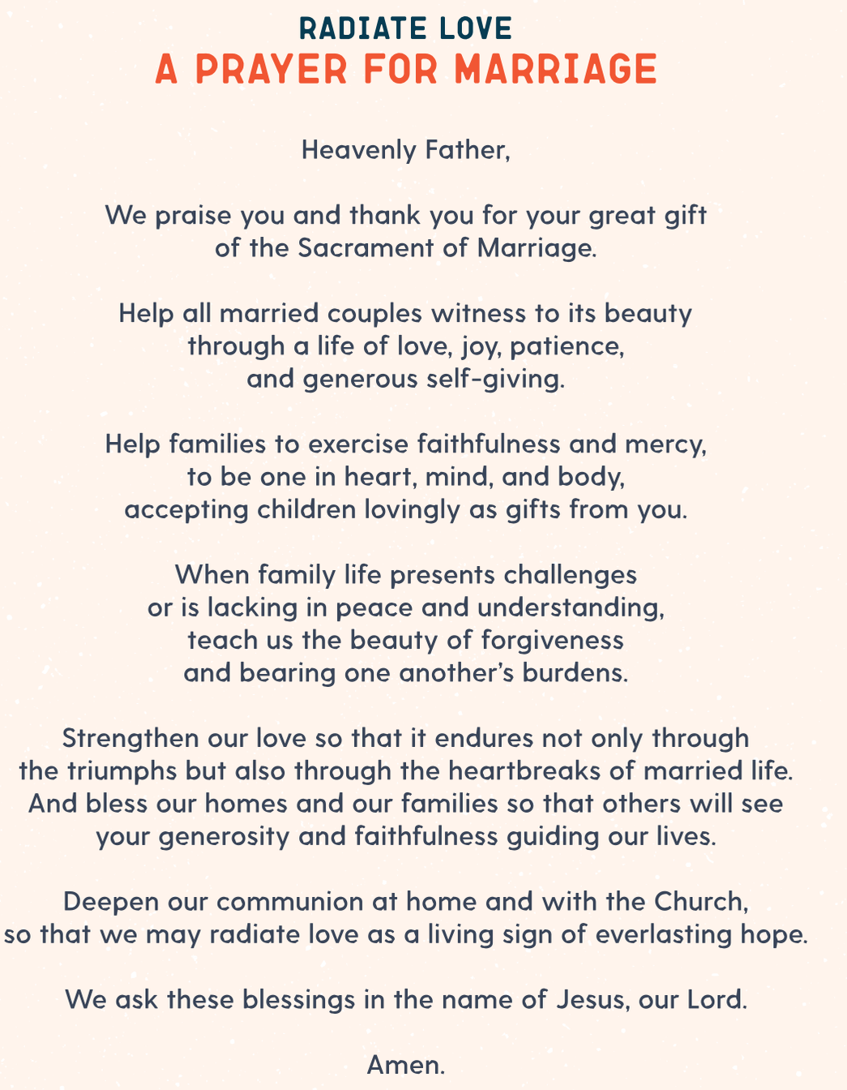 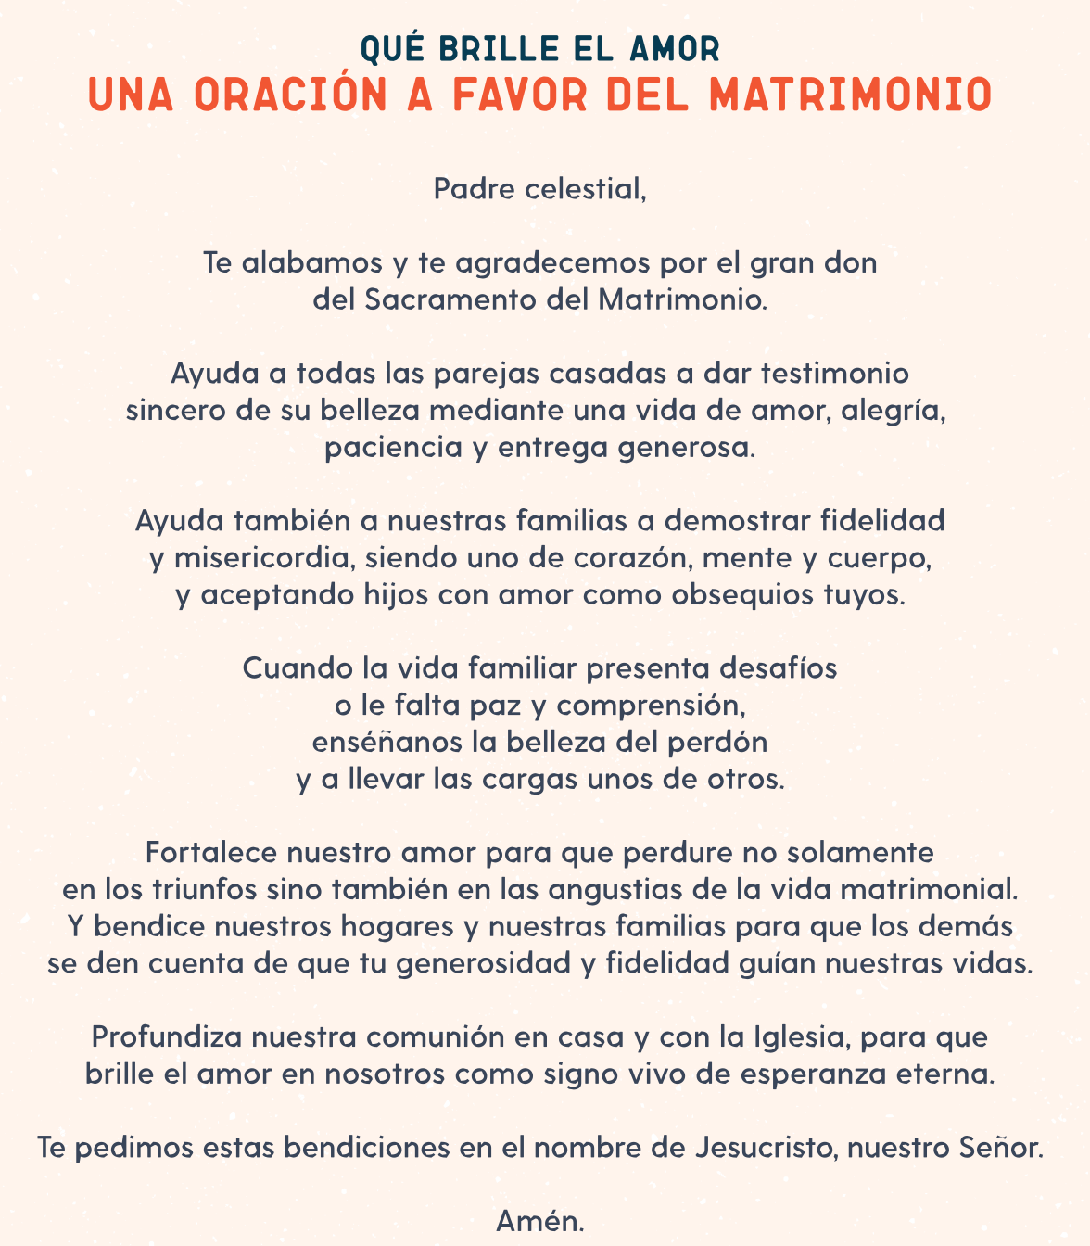

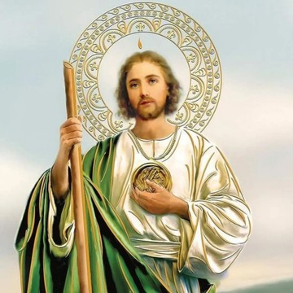**October 28, 2024**

**Feast - Simon and St. Jude Thaddeus Apostle “Pray for me for I am so helpess and alone.”**

Simon and Jude were two of Jesus's 12 Apostles and early missionaries for the Church. They are honored together as they may have been martyred together in Persia after spreading the Gospel.

**Simon and St. Judas Tadeo Apostoles “Ruega por mí, estoy solo y sin ayuda.”**

A San Simón y San Judas Tadeo se les celebra la fiesta en un mismo día porque se entiende que los dos iban juntos a predicar la Palabra de Dios cuando fueron martirizados. Ambos fueron llamados por Jesús para formar parte del grupo de sus 12 escogidos o apóstoles.

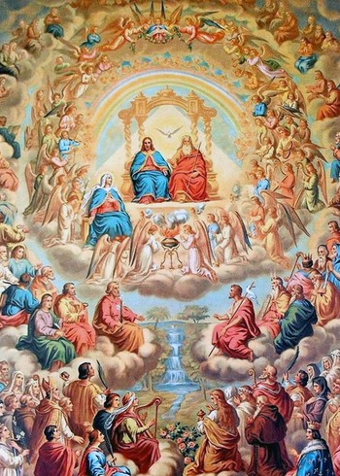**All Saints' Day - Nov. 1**

A day to remember all saints and martyrs.

The saints give us an example of holiness. The witness of their love and sacrifice was not just a one time act in history; it is living and continues to have an effect for the good. The saints in Heaven are in full union with God. He uses them to bring our prayers to Him and, in return, to bring His grace to us.

“*Lord, as the saints in Heaven adore You for eternity, I beg for their intercession. Saints of God, please come to my aide. Pray for me and bring to me the grace I need to live a holy life in imitation of your own lives.’’*

**Dia de Todos los Santos - Nov. 1**

El Día de Todos los Santos para honrar tanto a los santos conocidos como a los desconocidos. Esta es la celebración de todos aquellos que han visto y sentido la gloria de Cristo en virtud a su esfuerzo por vivir en la presencia de Dios.

*“Dios todopoderoso y eterno, por cuyo don veneramos en una sola celebración los méritos de todos los santos, concédenos, te rogamos, por las oraciones de tantos intercesores, la abundancia de la reconciliación contigo que anhelamos vivamente. Por nuestro Señor Jesucristo, tu Hijo, que vive y reina contigo en la unidad del Espíritu Santo, Dios, por los siglos de los siglos”.*

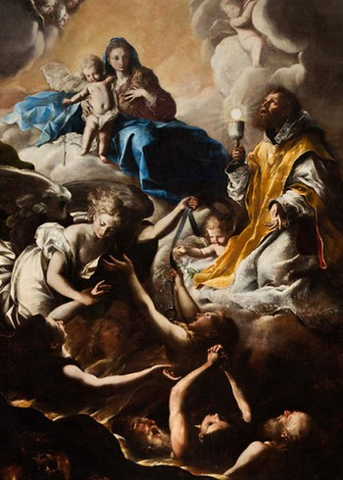**All Souls' Day - Nov. 2**

Conmenmoration of all the Faithful Departed

A day to remember and pray for those who have died, including friends, relatives, and strangers. The Church encourages Catholics to pray for the souls in purgatory.

*O Lord God Almighty, I pray Thee, by the Precious Blood which Thy Divine Son Jesus shed in the garden, deliver the souls in Purgatory – and especially that soul amongst them all who is most destitute of spiritual aid – and vouchsafe to bring it to Thy glory, there to praise and bless Thee forever. Amen.*

*Our Father, Hail Mary,*

*Eternal rest grant unto them O Lord and let perpetual light shine upon them, may they rest in peace. Amen.*

**Dia de Los Fieles Difuntos - Nov. 2**

El Día de los Fieles Difuntos, la comunidad católica se une en oración para recordar a las almas que han acabado su vida en la tierra y están en proceso de purificación antes de ingresar al Cielo.

*Dios de misericordia y amor, ponemos en tus manos amorosas a nuestros hermanos y hermanas*

*que has llamado de esta vida a tu presencia.*

*En esta vida les demostraste tu gran amor, y ahora que ya están libres de toda preocupación*

*Concédeles pasar con seguridad las puertas de la muerte y gozar de la luz y la paz eterna.*

*Habiendo terminado su vida terrena recíbelos en el paraíso, en donde ya no habrá tristeza ni dolor, si no únicamente felicidad y alegría con Jesús, tu Hijo, y con el Espíritu Santo, para siempre. Amén.*

Announcements | Anuncios

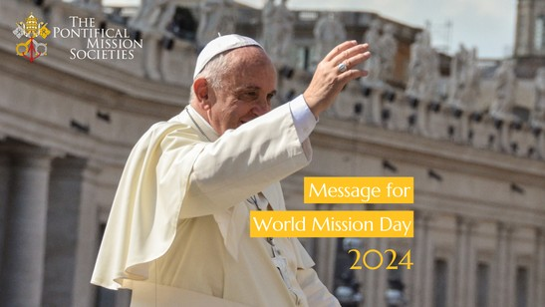Thank You for your Generosity -

Thank You for Supporting World Mission Sunday On behalf of the missionary men and women serving in over 1,150 mission territories, we extend our heartfelt gratitude for your generous support on World Mission Sunday. Your contributions ensure that the Gospel continues to spread, bringing hope, love, and salvation to those in need. This year's theme, "Go and invite everyone to the banquet," reminds us of our universal call to evangelize and support our brothers and sisters around the world. Your generosity helps build churches, train clergy, and provide essential services in mission territories. Thank you for being part of this vital mission and for making a lasting impact on the global Church.

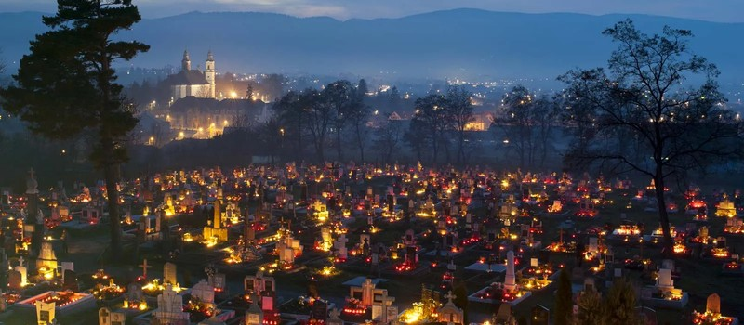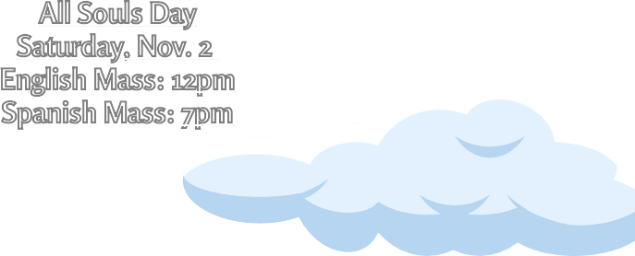

**Mass Schedule for All Saints Day And All Souls Day**

**All Saints Day --Holy Day of Obligation Friday, Nov. 1**

**English Mass: 12pm Spanish Mass: 7pm**

**All Souls Day Saturday, Nov. 2 English Mass: 12pm Spanish Mass: 7pm**

**There will be a collection on Friday, Nov. 1st for All Saints Day**

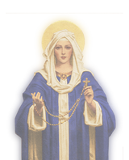

**Join the Spanish Rosary prayer**

**daily during the month of Oct. at 7PM at St. Joseph.**

Gracias por su generosidad -

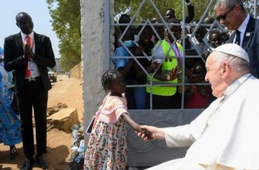Gracias por apoyar el Domingo Mundial de las Misiones En nombre de los misioneros y misioneras que prestan servicio en más de 1.150 territorios de misión, les damos las gracias de todo corazón por su generoso apoyo en el Domingo Mundial de las Misiones. Sus contribuciones garantizan que el Evangelio siga difundiéndose, llevando esperanza, amor y salvación a los necesitados. El tema de este año, «Vayan e inviten a todos al banquete», nos recuerda nuestra llamada universal a evangelizar y apoyar a nuestros hermanos y hermanas de todo el mundo. Su generosidad ayuda a construir iglesias, formar al clero y prestar servicios esenciales en los territorios de misión. Gracias por formar parte de esta mission vital y por tener un impacto duradero en la Iglesia mundial.

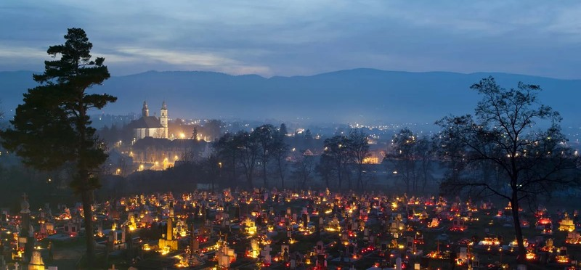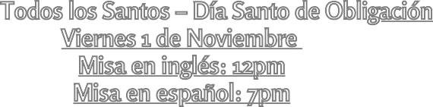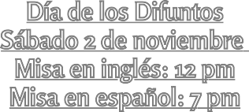

**Horario de Misas para el Día de Todos los Santos y**

**e** **l Día de Todos los Difuntos**

**D ía de Todos los Santos – Día Santo de Obligación V iernes 1 de Noviembre**

**M isa en inglés: 12pm M isa en español: 7pm**

**D ía de los Difuntos**

**S ábado 2 de noviembre**

**Abra una segunda collecta el Viernes, Nov. 1 por el dia de todos los santos**

**isa en inglés: 12 pm**

**isa en español: 7 pm**

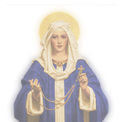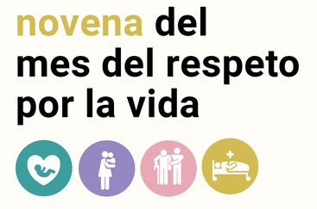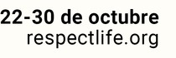

**Únete al rezo del Rosario.**

**Todos los días durante el mes de Octubre a las 7 p.m. en St.**

**Joseph.**